


Se você é capacitado(a) para reali-
zar atividades de análise de banco
de dados, garantindo a dispo-
nibilidade e in tegridade dos dados
armazenados, seu lugar é aqui!
Nosso aeroporto dispõe de muitas
informações mal estruturadas. Ne-
cessitamos urgente de alguém para
nos ajudar.

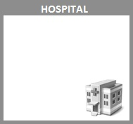
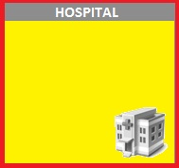

TEMOS VAGA DE EMPREGO!
Se você tem interesse em atuar
como analista de qualidade de
dados na área

o analista de qualidade de
dados na área hospitalar, temos
o emprego ideal para você.

Venha conferir nossas
vantagens e serviços.

